ПАСПОРТНАЯ ИНФОРМАЦИЯ КИП
1.Юридическое название учреждения
Муниципальное бюджетное дошкольное образовательное учреждение детский сад №18 «Солнышко».
Муниципальное бюджетное образовательное учреждение дополнительного образования детско-юношеская спортивная школа.

2.Учредитель
Администрация муниципального образования Приморско-Ахтарский район.

3. Юридический адрес
352931 Краснодарский край, г.Приморско-Ахтарск, ул. Аэрофлотская 132, (МБДОУ №18), ул. Фестивальная, дом 59, Казачья, дом 2,ФОК «Лидер» (МБУ ДО ДЮСШ).

4. Ф.И.О. руководителя учреждения
Маранина Ирина Антоновна (МБДОУ №18)
Птицына Ирина Михайловна (МБУ ДО ДЮСШ)

5. Телефон/факс(8 861 43) 3-07-55 (МБДОУ№18)
(8 861 43) 3-17-56 (МБУ ДО ДЮСШ)
6. Сайт учреждения
maraninai@mail.ru - МБДОУ№18
prim-dusha@mail.ru - МБУ ДО ДЮСШ

7. Ссылка на раздел на сайте, посвященный проекту
Инновационная деятельность http://mbdou18.pr-edu.ru/

8. Официальные статусы организации в сфере образования
МБДОУ №18:
- муниципальная инновационная площадка 2011-2014гг.
- муниципальная инновационная площадка 2014 -2017гг.
- пилотный детский сад по переходу на ФГОС ДО, 2013г.
9. Научный руководитель - отсутствует

- Соответствие задачам федеральной и региональной образовательной политики
1. В соответствии с Указом президента Российской Федерации от 01.06.2012 № 761 «О национальной стратегии действий в интересах детей на 2012 – 2017 годы» в Российской Федерации должны создаваться условия для формирования достойной жизненной перспективы для каждого ребенка, его образования, воспитания и социализации, максимально возможной самореализации в социально позитивных видах деятельности. Должны приниматься меры, направленные на формирование у семьи и детей потребности в здоровом образе жизни.
2. Проект направлен на создание условий для формирования основ здорового образа жизни, приобщение детей и родителей к регулярным занятиям физической культурой и художественной гимнастикой (ФГОС).
3. «В области физической культуры и спорта, спорта высших достижений:
- подготовка предложений по определению приоритетных направлений государственной политики в области физической культуры и спорта, включая пропаганду здорового образа жизни, и мер по их реализации;
- рассмотрение общественно значимых проектов в области физической культуры и спорта» (Положение «О Совете при Президенте Российской Федерации по развитию физической культуры и спорта»Указ Президента РФ от 28 июля 2012 г. N 1058).
4. Построение комплексной системы, способствующей развитию спортивных навыков у детей, позволяющей с раннего возраста выявлять среди них талантливых и перспективных спортсменов(доклад президента РФ В. Путина на заседании Совета по развитию физической культуры и спорта от 24.03.2014).
5. «…Необходимо, чтобы массовый спорт развивался, стал ещё более доступным для людей разного возраста и разного состояния здоровья. Словом, как привлечь к регулярным занятиям физической культурой подавляющее большинство наших граждан? Нам нужна сеть некоммерческих физкультурно-спортивных клубов по местам жительства, учебы, работы или службы, то есть в шаговой доступности… (доклад Президента РФ В.В.ПутинаЗаседание Совета по развитию физической культуры и спорта от 24.03.2014г.).

- Задачи отчетного периода
- Внедрение разработанной модели развития физической культуры и формирования основ ЗОЖ у воспитанников и родителей в условиях сетевого взаимодействия ДОУ и ДЮСШ и других сетевых партнёров.
- Расширение и использование потенциала сетевого взаимодействия для разнообразия видов, форм совместной деятельности по пропаганде здорового образа жизни среди воспитанников и их родителей.
- Повышение уровня развития физической подготовленности, мотивации, ценностного отношения к ЗОЖ у детей и родителей.

3.Содержание инновационной деятельности за отчетный период
1.С этого года функционирует созданная модель, которая помогает оптимизировать пути эффективного развития физической культуры и формирования основ ЗОЖ у воспитанников и родителей в условиях сетевого взаимодействия ДОУ и ДЮСШ.
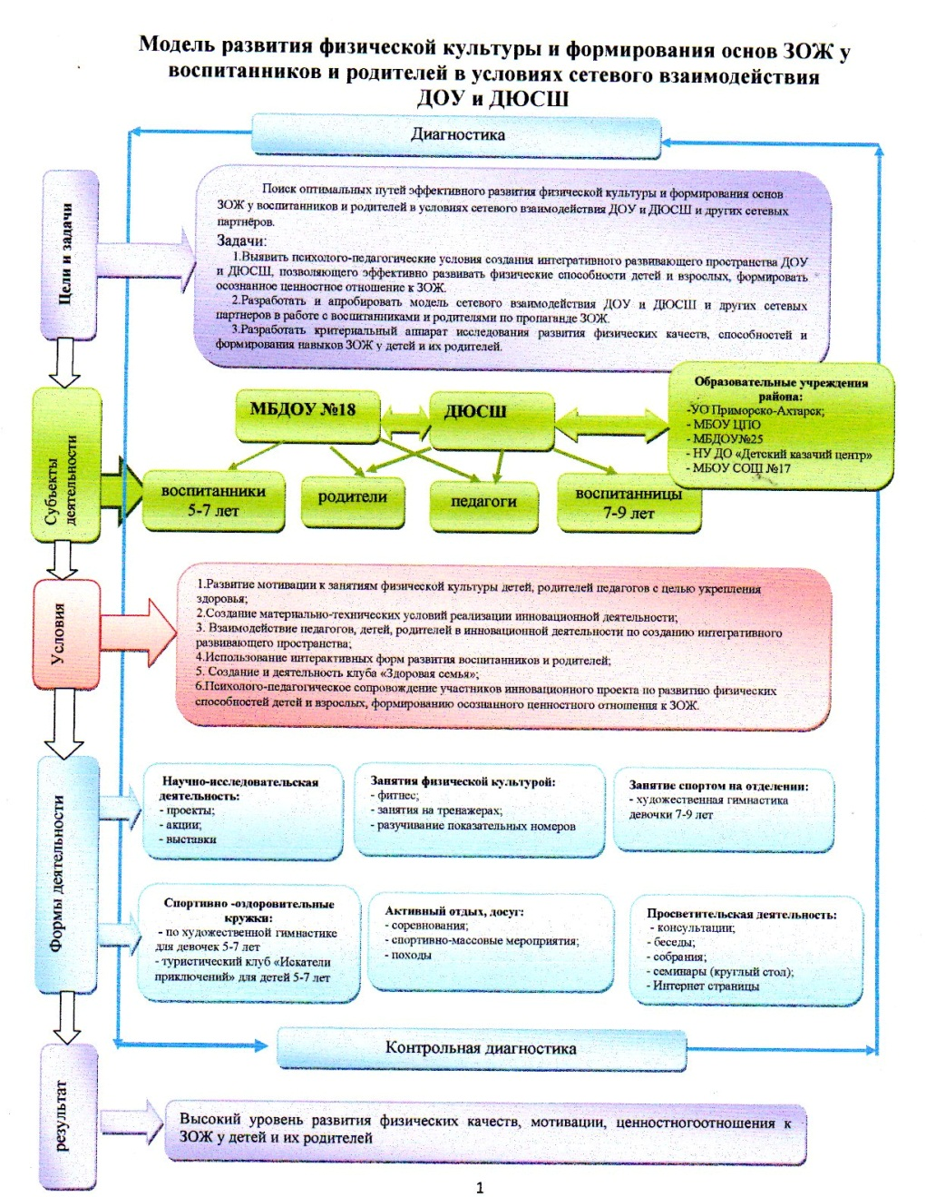
Модель позволила создать интегрированное развивающее пространство для:
- деятельности спортивно-оздоровительного кружка для детей и родителей по художественной гимнастике и спортивному туризму;
- занятий по физической культуре для родителей (фитнес, занятия на тренажерах, разучивание музыкально-ритмических композиции и др.);
- совместной досуговой деятельности, основанной на интерактивных формах и направленниях на формирование единого ценностного пространства здоровьесбережения семьи, ДО, ДЮСШ (праздники, соревнования, походы, конкурсы);
- научно-практическая деятельности (проектная, исследовательская);
- функционирования клуба «Здоровая семья» (теоретические и практические занятия для популяризации и распространения передового опыта по физической культуре, методов и технологий оздоровления).

2. Были заключены договора о сотрудничестве и взаимодействии с МБДОУ «Зернышко» ст. Ольгинская, с МБУ ДО ДЮСШ «Виктория» ст.Старовеличковской, МАОУ ст.Ленинградская.
Использование потенциала сетевого взаимодействия позволило расширить направления и формы деятельности с детьми и родителями, создать условия для занятий физической культурой, а педагогам через совместные семинары, конференции и т.д. повысить свой профессионализм и качество образования.
3. Проведен промежуточный мониторинг уровня развития физической подготовленности детей 5-10 лет, мотивации, ценностного отношения к ЗОЖ у детей и родителей. Это позволило проследить динамику результатов инновационной деятельности и оценить уровень эффективности реализации модели интегрированного развивающего пространства с использованием инновационных программ и технологий по развитию физической культуры и формированию основ у ЗОЖ у детей и родителей в условиях сетевого взаимодействия ДОУ и ДЮСШ.
4.Созданы условия для:
- развития мотивации к занятиям физкультурой у детей, родителей, педагогов и физических качеств с целью укрепления здоровья у воспитанников;
- пропаганды здорового образа жизни с использованием интерактивного оборудования и технологий;
- взаимодействия педагогов, детей и родителей в инновационной деятельности по созданию интегративного развивающего пространства;
- функционирования клуба «Здоровая семья»;
- психолого-педагогического сопровождения участников инновационного проекта по развитию физических способностей детей и взрослых, формированию осознанного ценностного отношения к ЗОЖ.
5. В отчетном году были организованы и проведены для педагогов ДОУ и ДЮСШ семинары на темы:
- «Современный подход к созданию здоровьесберегающего образовательного пространства в ДОУ»;
- «Формирование основ ЗОЖ у детей старшего дошкольного возраста через метод проектной деятельности»;
- «Расширение сетевого взаимодействия краевой инновационной площадки в направлении развития физической культуры и формирования основ здорового образа жизни воспитанников»;
- «Организация и проведение заседаний клуба «Здоровая семья в рамках сетевого взаимодействия»;
- «Инновационные технологии в физическом развитии и воспитания подрастающего поколения и развитие мотивации к занятиям физической культурой».
6. Разработан индивидуальный маршрут для детей старшего дошкольного и младшего школьного возраста, который основывается на следующих принципах:
Вариативности – ребенку мы предлагаем варианты деятельности, предусмотренные в ДОУ и ДЮСШ, а также в учреждениях включенных в сетевое сообщество, то есть воспитанники и их родители имеют право выбора, где и чем будет заниматься ребёнок.
Гибкости – это означает, что все варианты могут меняться, так как изменяется здоровье ребенка, ситуации в семье, жизненные взгляды, мотивация и т.д. И тогда мы меняем индивидуальный маршрут, который разрабатываем на 5 лет с учетом того, что он может меняться.
Индивидуализации - маршрут разрабатывается на основе конкретных результатов диагностики физических показателей подготовленности воспитанника и уровня сформированности навыков ЗОЖ и (в том числе и ценностного отношения к здоровью), а также предпочтений ребенка.
Принцип фасилитационного сопровождения -предполагает выявление причин возникающих у детей проблем и затруднений, выбор наиболее подходящих педагогических средств и создание благоприятных условий для решения имеющихся у них проблем.
В содержательную часть индивидуального маршрута входит:
- «Карта здоровья» воспитанника, в которой отражены не только результаты физического развития, но и группа здоровья, число частоты заболеваний за год.
 | 2014-2015 |  | 2015-2016 |  | 2016-2017
 | сент. | май | сент. | май | сент. | май
Возраст | 5 | 5,5 | 6 | 6,5 | 7 | 7,5
Группа здоровья | II | II | I | I | I
Физкультурная  группа | основная | основная | основная | основная | основная
Диагноз (заболевания) | дизартрия | дизартрия | ------ | ------- | _________
рост | 106,9 | 109,5 | 110,1 | 119,5 | 124,3
вес | 15,1 | 16,4 | 18,9 | 21,3 | 24
окг | 53,3 | 54,9 | 55,5 | 56,9 | 57,3
Проба PWC 170  с использованием степ - теста | 134,5 | 152,7 | 198,4 | 265,5 | 278,2
Пропуски по болезни  (за учебный год) | 53 дн. |  | 41 дн. |  | 23
Индекс здоровья | 0,69 |  | 0,75
Это позволяет дать оценку функционального состояния организма, вести медицинский контроль для определения индивидуальной физической нагрузки.
Данный вид диагностики, предусматривает и определение качества оценки реакции организма ребенка, во время физической нагрузки.
- «Карта интересов» или (спортивных предпочтений),
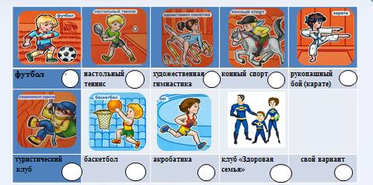
где предлагается отметить рисунок с видом спорта, которым ребенок хотел бы заняться. Если нет такового варианта, его можно нарисовать в пустой ячейке.
- «Шкалу успехов»,
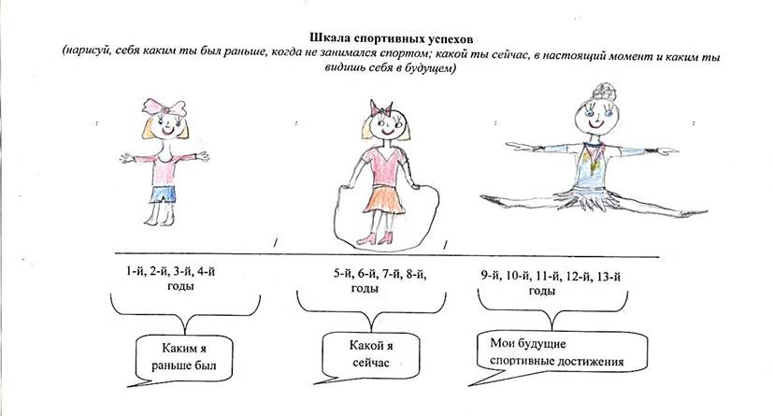
в которой ребенок вместе с родителями определяет, каким он был в ранний период жизни, каким стал в настоящее время, и каким он видит себя в ближайшем будущем.
Все эти результаты, помогают определить направление и стратегию в составлении индивидуального маршрута, позволяют своевременно корректировать его и составить Индивидуальную карту – план развития ребёнка на 1год и на ближайшие5 лет, где фиксируются все изменения в течение пребывания ребенка в ДОУ, образовательной и спортивной школах.
Индивидуальный маршрут 5- лет
ФИ  ребенка | Детский сад |  |  | ДЮСШ | Сетевое партнерство
 |  |  |  |  | МАОУ ДО ДТ «Родничок» | МБДОУ №25
 | Физкультурно-оздоровительный кружок | Клуб  «Здоровая семья» | Театральный кружок  «Будь здоров» агитбригада | ----//---- | Танцевально- хореографическая студия | Участие в проектной деятельности экологической направленности (здоровое питание)
Настя Т
Костя Д
Индивидуальный маршрут 6 лет
ФИ  ребенка | Детский сад |  |  | ДЮСШ |  | Сетевое партнерство
 |  |  |  |  |  | МАОУ ДО ДТ «Родничок» | НУ ДО «Детский казачий центр» | МБДОУ №25  «Теремок»
 | Физкультурно-оздоровительный кружок | Клуб  «Здоровая семья» | Театральный кружок  «Будь здоров» агитбригада | Отделение  художественной  гимнастики | Настольный теннис | Танцевально- хореографическая студия | Клуб «Туристы – искатели приключений» | - Участие в проектной деятельности экологической направленности (здоровое питание)
Настя Т
Костя Д
Индивидуальный маршрут 7 лет
 | Детский сад |  |  | ДЮСШ |  |  | Сетевое партнерство
 |  |  |  |  |  |  | МАОУ ДО ДТ «Родничок» | НУ ДО «Детский казачий центр» | МБДОУ №25  «Теремок»
 | Физкультурно-оздоровительный кружок | Клуб  «Здоровая семья» | Театральный кружок  «Будь здоров» агитбригада | Отделение  художественной  гимнастики | Настольный теннис | акробатика | Танцевально- хореографическая студия | Клуб «Туристы – искатели приключений» | Участие в проектной деятельности экологической направленности (здоровое питание)
Настя Т
Костя Д
Индивидуальная карта – план развития
ФИ РЕБЕНКА: __Анастасия Т________________

 |  | 4 года | 5 лет | 6 лет | 7 лет | 8 лет
Детский сад |  | Клуб «Здоровая семья» | Клуб «Здоровая семья» | Клуб «Здоровая семья» | Клуб «Здоровая семья» | Клуб «Здоровая семья»
 |  | Театральный кружок  (агитбригада) | Театральный кружок  (агитбригада) | Театральный кружок  (агитбригада) | Театральный кружок  (агитбригада)
ДЮСШ |  | -------//------- | -------//------- | Художественная  гимнастика | Художественная  гимнастика | Художественная  гимнастика
 |  | -------//------- | -------//------- | -------//------- | Акробатика | Акробатика
 |  | -------//------- | -------//------- | Настольный теннис | Настольный теннис | Настольный теннис
Сетевое сообщество | МБДОУ №25  «Теремок» | Участие в проектной деятельности экологической направленности (здоровое питание) | Участие в проектной деятельности экологической направленности (здоровое питание) | Участие в проектной деятельности экологической направленности (здоровое питание) | Участие в проектной деятельности экологической направленности (здоровое питание)
 | НУ ДО «Детский казачий центр» | Клуб «Туристы – искатели приключений» | Клуб «Туристы – искатели приключений» | Клуб «Туристы – искатели приключений» | Клуб «Туристы – искатели приключений» | Клуб «Туристы – искатели приключений»
 |  | -------//------- | -------//------- | -------//------- | -------//------- | Кружок верховой езды
 | МАОУ ДО ДТ «Родничок» | Танцевально- хореографическая студия | Танцевально- хореографическая студия | Танцевально- хореографическая студия | Танцевально- хореографическая студия | Танцевально- хореографическая студия
Индивидуальный маршрут обучающегося ДЮСШ
Ф.И.О. Настя Т. год рождения 2009
Специализация художественная гимнастика
Этап подготовкиНП-2
2016-2017 учебный год
ДЮСШ | ДОУ № 18 | Сетевое партнерство
 |  | РДК «Русь» | МБОУ СОШ № 13
Художественная гимнастика | Клуб «Здоровая семья» | Танцевальный кружок «Фантазия» | Спортивный кружок  «Веселый мяч»

Индивидуальный маршрут обучающегося ДЮСШ
Ф.И.О. Костя Д. год рождения 2009
Специализация прыжки на батуте
Этап подготовкиНП-1
2016-2017 учебный год
ДЮСШ | ДОУ № 18 | Сетевое партнерство
 |  | МАОУ ДО ДТ «Родничок» | МБОУ СОШ № 13
Прыжки на батуте | Клуб «Здоровая семья» | Танцевально-хореографическая студия | Спортивный кружок «Оранжевый мяч»

Особое место в индивидуальном маршруте занимает «Календарное планирование по развитию физической культуры и основ ЗОЖ».
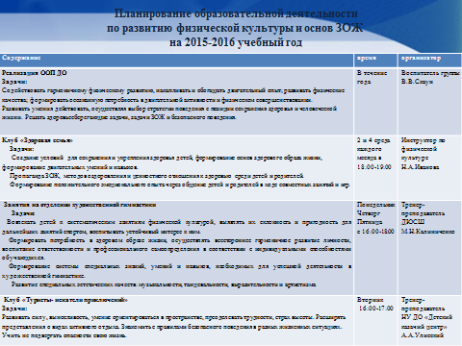
Составляется для каждого ребенка на один год, где педагоги указывают задачи индивидуального развития, способствующие закреплению и раскрытию полного потенциала физических и спортивных возможностей ребенка. В маршруте отражается и сетка занятии, таким образом, чтобы время и дни занятий в других кружках, которые посещает воспитанник, не пересекались, для этого педагоги, входящие в сетевое сообщество, разрабатывают единое расписание.
Индивидуальный маршрут вариативен, его можно своевременно корректировать, он меняется в зависимости от физического развития ребенка, его здоровья, желания и интересов, мотивации к занятиям физической культуре. Помогает определить направление и стратегию на будущее воспитанника, держать его в поле зрения, не дать ему забросить занятия спортом, уйти с пути формирования ценностного отношения к здоровому образу жизни, а найти цель и помочь её достигнуть.
7. Разработана и внедрена Рабочая тетрадь «Школа здоровья», для детей двух возрастных групп: средний дошкольный возраст – 4-5 лет, старший дошкольный возраст 6-7 лет и их родителей. Материал в тетради представлен в интересной игровой форме, учит детей основным нормам и правилам здорового образа жизни, помогает развить навыки социального поведения в окружающем мире. В пособие включены задания, практического характера, которые дети выполняют под руководством или совместно со взрослыми.
8.Функционирует клуб «Здоровая семья», в ходе заседания клуба проводятся теоретические и практические занятия, как совместно с детьми, так и отдельно для родителей. Клуб объединил разновозрастные категории воспитанников, их родителей, педагогов, это позволило привлечь большое количество участников и разнообразить формы мероприятий, в отчетном году были проведены следующие мероприятия:
- практические занятия физической культурой (для взрослых и детей);
- занятия с элементами художественной гимнастики для родителей;
- экспедиций туристско-спортивной направленности «На природу всей семьей», «Природа родного края» для воспитанников 5-7 лет, педагогов и родителей, «Мы туристы» для воспитанниц 7-9 лет, педагогов и родителей;
- экскурсии по краю с целью ознакомления с видами активного отдыха (купание в термальных источниках Мостовского района, в аквапарке г.Геленджика, катание на санках в Лаго-Наки, пеший туризм по Приморско-Ахтарскому району, по парку п.Кабардинка);
- проектная деятельность детей и взрослых на тему: «Традиции кубанской кухни»;
- ярмарка – конкурс «Что есть в печи – на стол мечи!»;
- выпуск газеты «Здоровей-ка» (ежемесячно).
9.Открыт консультативный пункт, где педагоги учреждений оказывают методическую помощь коллегам и родителям воспитанников, как в очной, так и заочной форме, для этого открыты Интернет страницы, где проводятся консультации, «онлайн – встречи» по теме проекта и вопросам повышения уровня педагогической компетенции родителей в вопросах оздоровления и физического развития детей.
10. Воспитанники вместе с родителями принимали участие в показательных выступлениях краевого и муниципального уровня: фестивали «Адрес детства - Кубань», «Радуга талантов», концерт художественной самодеятельности «День учителя», краевой конкурс «Bebu-cup» по художественной гимнастике.
11. Приобретено:
- ТСО (мультимедиа система, музыкальный центр);
- атрибуты: гимнастические мячи, булавы, ленты;
- уличное спортивно-игровое оборудование.
Таким образом, содержательная часть этапа инновационной деятельности выполнена, условия для формирования позитивного отношения воспитанников и их родителей к своему здоровью, к моделированию жизненной перспективы с позиций ценностного отношения к здоровью, а также мотивацию к регулярным занятиям физической культурой, спортом созданы.

- Инновационность
Впервые разработчиками проекта была создана и внедрена модель, позволяющая на уровне сетевого взаимодействия ДОУ и ДЮСШ и сетевых партнеров приобщать детей к занятиям физической культурой и спортом, формировать положительную мотивацию и отношение к ЗОЖ, с тесным включением в образовательный и воспитательный процесс родителей воспитанников. Модель основывается на создании благоприятных условий для формирования мотивации ценностного отношения детей дошкольного и младшего школьного возраста к ЗОЖ, с использованием новых направлений деятельности:
- спортивно-оздоровительного кружка для детей и родителей по художественной гимнастике и спортивному туризму;
- занятий по физической культуре для родителей (фитнес, занятия на тренажерах, разучивание музыкально-ритмических композиции и др.);
- совместной досуговой деятельности, основанной на интерактивных формах и направленных на формирование единого ценностного пространства здоровьесбережения семьи, ДО, ДЮСШ (праздники, соревнования, походы, конкурсы);
- научно-практической (проектная, исследовательская);
- функционирования клуба «Здоровая семья» (теоретические и практические занятия для популяризации и распространения передового опыта по физической культуре, методов и технологий оздоровления).
Разработан и внедрен инновационный индивидуальный маршрут сопровождения и развития воспитанников, позволяющий отследить динамику и скорректировать процесс физического развития детей, формирования у них основ здорового образа жизни. Индивидуальный маршрут помогает педагогам, родителям и ребенку выстроить жизненный перспективы его образования, социализации и самореализации, направленные на формирование потребности в ЗОЖ, возможность выбирать оптимальный вариант физического развития, используя все имеющиеся ресурсы в ДОУ и ДЮСШ, а также сетевых партнеров. При составлении индивидуального маршрута, учитывается состояние здоровье ребенка, уровень физической подготовленности и развития, его интересы и перспективы на будущее. Индивидуальный маршрут мобилен, может изменяться в зависимости от возраста ребенка, его желания и потребностей.
Это позволяет держать ребенка в поле зрения, не дать ему забросить занятия спортом, уйти с пути формирования ценностного отношения к здоровому образу жизни, а найти цель и помочь её достигнуть.
- Измерение и оценка качества инновации
Разработан диагностический инструментарий оценки уровня качества инновационной деятельности с воспитанниками:
Критерии | Показатели | Диагностические методики
Физическая подготовленность воспитанников | ОФП:  - гибкость  - скоростные качества  - координационные способности (ловкость)  - выносливость  - скоростно-силовые качества | Диагностика физической подготовленности.  Т.А.Тарасова, Контроль физического состояния детей дошкольного и младшего школьного возраста.
Сформированность познавательных интересов к ЗОЖ | Направленность личности | Тест-опросник «Что вы знаете о своем здоровье» Е.А.Тарасова
Сформированность мотивации на достижение результатов | Отношение к ЗОЖ, к занятию спортом | Тест-опросник измерения мотивации достижения А. Мехрабиана, М.Ш. Магомед-Эминова
Сформированность культурно-гигиенических навыков и основ здорового образа жизни | - беседы;  - диагностические задания;  - проблемные ситуации; | Диагностический комплекс для старших дошкольников и младших школьников Н.В.Верещагиной
Представление о жизненных ценностях | Отношение к здоровью и ЗОЖ | Методика ценностных ориентации М. Рокича, Опросник «Отношение к здоровью» (Р. А. Березовская), Тест «Индекс отношения к здоровью» (Дерябо С., Ясин В.).
Состояние здоровья, пропуски по болезни | Индекс здоровья | Методологический расчет посещаемости, детодни.

Разработан диагностический инструментарий оценки уровня качества инновационной деятельности с родителями воспитанников:
Критерии | Показатели | Материалы
Физическая активность | - гибкость  - скоростные качества  - координационные способности (ловкость) | Тест «Проверь свой уровень физической активности» (основы ЗОЖ и профилактика вредных привычек) методическое пособие, авторский коллектив. Новосибирск изд.ГЦРО
Сформированность мотивации на достижение результатов | Отношение к ЗОЖ, к занятию спортом | Адаптированный вариант анкетирования В.П. Петренко, Д.Н. Давыденко  Тест-опросник измерения мотивации достижения А. Мехрабиана, М.Ш. Магомед-Эминова
Представление о жизненных ценностях | Ценностное отношение к здоровью и ЗОЖ | Методика ценностных ориентации М. Рокича, Опросник «Отношение к здоровью» (Р. А. Березовская)

- Результативность (определенная устойчивость
положительных результатов)
Анализ результатов диагностики воспитанников ДОУ и ДЮСШ на этапе формирующего эксперимента показал следующее:
Критерии | 2015 год |  |  | 2016 год
 | Высокий уровень | Средний уровень | Низкий уровень | Высокий уровень | Средний уровень | Низкий уровень
Физическая подготовленность воспитанников | 31 % | 43% | 26% | 32% | 45% | 23%
Сформированность познавательных интересов к ЗОЖ | 36% | 43% | 21% | 34% | 47% | 19%
Сформированность мотивации на достижение результатов | 19% | 41% | 40% | 25% | 45% | 30%
Сформированность культурно-гигиенических навыков и основ здорового образа жизни | 14% | 51% | 35% | 20% | 51% | 29%
Представление о жизненных ценностях | 15% | 43% | 42% | 19% | 47% | 34%
Из таблицы видно, что мы наблюдаем позитивную динамику уровня развития детей по всем показателям. За время реализации инновационного проекта высокий уровень развития повысился приблизительно на 5%, снизились показатели низкого уровня на 20%.
Следующим критерием качественной оценки, был сравнительный анализ заболеваемости обучающихся и воспитанников в учреждениях, результаты которых представлены в диаграмме №1 и диаграмме №2
Сравнительный анализ заболеваемости ДОУ воспитанниц 5-7 лет в детоднях на одного ребенка.
Диаграмма №1

Сравнительный анализ заболеваемости ДЮСШ воспитанниц
7-10 лет в детоднях на одного ребенка.
Диаграмма №2

Исследования показали, что дети в 2016 году в ДОУ и ДЮСШ пропустили меньше дней по болезни по сравнению с 2015 годом. Следует отметить, что одним из факторов снижения заболеваемости детей стало регулярное посещение дополнительных занятий художественной гимнастикой и клуба «Здоровая семья».
Анализ результатов диагностики родителей воспитанников ДОУ и ДЮСШ на этапе формирующего эксперимента:
Критерии | 2015 год |  |  | 2016 год
 | Высокий уровень | Средний уровень | Низкий уровень | Высокий уровень | Средний уровень | Низкий уровень
Физическая активность | 14 % | 36% | 50% | 21% | 45% | 34%
Сформированность мотивации на достижение результатов | 32% | 46% | 22% | 36% | 50% | 14%
Представление о жизненных ценностях | 20% | 42% | 38% | 26% | 48% | 26%
Мы наблюдаем позитивную динамику высокого уровня участия родителей в спортивных мероприятиях ДОУ и ДЮСШ и занятиях в клубе «Здоровая семья»: соревнования, в индивидуальные и групповые занятия, шейпинг, футбол, туризм.
Показатели сформированности мотивации на достижение результатов и представлений родителей о жизненных ценностей выросли по сравнению с предыдущим годом. Если в 2015 г. родители не ставили целью достижения ребенком каких-либо результатов в спорте (занимались для себя, для укрепления здоровья), то в 2016 году у 36% наблюдается стремление продолжать заниматься и достичь высоких результатов (получение значка ГТО, спортивного разряда).
Таким образом, мы видим определенную устойчивость положительных результатов инновационной деятельности, которая позволяет сделать вывод о правильности выбранной стратегии действий по формированию основ здорового образа жизни и приобщению к занятиям физической культурой у детей и их родителей.
- Организация сетевого взаимодействия
За отчетный период заключены договора о сотрудничестве с сетевыми партнерами:
- с МБДОУ «Зернышко» ст. Ольгинская об организации и проведении совместных спортивных и массовых мероприятий, распространение инновационного опыта, введение краеведческое направления;
- с МБУ ДО ДЮСШ «Виктория» ст.Старовеличковская совместная деятельность по организации спортивно-массовых мероприятий, распространение инновационного опыта.
- с МАДОУ ст. Ленинградская, об распространение инновационного опыта по работе с родителями и воспитанниками в области физической культуры и спорта.

- Апробация и диссеминация результатов деятельности КИП
Краевой уровень
Апрель 2016 г. участие зональном семинаре для педагогов ДОУ и дополнительного образования НАЗВАНИЕ проведение мастер-класса «Организация и проведение занятия с родителями в клубе «Здоровая семья» ГБПОУ КК, ст.Брюховецкая
Июнь 2016г. - организация и проведение зонального семинара «Расширение сетевого взаимодействия краевой инновационной площадки в направлении развития физической культуры и формирования основ здорового образа жизни воспитанников», МБДОУ №18г.Приморско-Ахтарск
Сентябрь 2016г. – участие в краевом фестивале «От инновационных идей к методическим пособиям» работа в секции: проведение мастер-класса «Организация и проведение заседаний клуба «Здоровая семья в рамках сетевого взаимодействия»,ИРО Краснодарского кр.,ККИДППО
г. Краснодар
Октябрь 2016 - участие в методическом объединении для тренеров-преподавателей дополнительного образования, проведение мастер-класса «Физическое развитие детей младшего школьного и дошкольного возраста средствами художественной гимнастики», МБУ ДО ДЮСШ «Восход»
ст. Старовеличковской

Муниципальный уровень
Ноябрь 2016 г. –участие в семинаре-практикуме для педагогов образовательных учреждений района: «Формирование основ ЗОЖ у детей старшего дошкольного возраста через метод проектной деятельности», МКУ ЦПО г.Приморско-Ахтарск
Август 2016 г. – представление деятельности краевой инновационной площадки на Августовской конференции для педагогов района и родительской общественности, г. Приморско-Ахтарск

Тиражирование и диссеменация результатов инновационной деятельности за отчетный период:
- сборник тезисов КГУФКСТ НАЗВАНИЕ«Инновационные технологии в физическом развитии и воспитания подрастающего поколения и развитие мотивации к занятиям физической культурой» И.А. Маранина,;
- научно-методический журнал «Кубанская школа» №2, 2016г., статья «Развитие физической культуры и формирование основ ЗОЖ у воспитанников и родителей в условиях сетевого взаимодействия ДОУ и ДЮСШ», И.А. Маранина;
- методическое пособие для родителей. «Здоровый образ жизни – залог здоровья»,Падалка Н.Н., МКУ ЦПО Приморско-Ахтарского района;
- рабочая тетрадь «Школа здоровья для дошколят»: для детей среднего дошкольного возраста. Иванова Н.А., Скакун В.В., Соколова А.С.;
- рабочая тетрадь «Школа здоровья»: для детей старшего дошкольного возраста. Иванова Н.А., Скакун В.В., Соколова А.С.;
- газета для родителей «Здоровей-ка!» (ежемесячно, автор воспитатель МБДОУ №18 Н.Ю. Дурсенева).

